Date : 27.12.2024
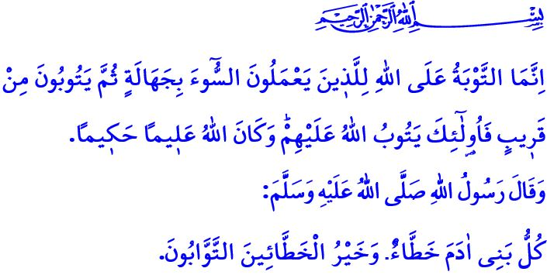
LE MEILLEUR DE CEUX QUI COMMETTENT DES ERREURS EST CELUI QUI SE REPENT
Chers musulmans !
Nous sommes à la veille d’une nouvelle année grégorienne. Cette année, le nouvel an grégorien arrive avec abondance. Le premier jour de l'année ; c'est aussi le premier jour des trois mois sacrés qui représentent un climat de miséricorde et de pardon. Nous atteindrons la Nuit de Ragâib le jeudi soir prochain incha’Allah. Louange sans fin à notre Seigneur le Tout-Puissant, qui nous a amené une fois de plus à ces jours, paix et bénédiction sur Son Messager de miséricorde Muhammad Mustafa. Que notre mois de Rajab et la Nuit de Ragâib soient d’ores-et-déjà bénis.
Chers croyants !
Notre capital de vie s’épuise rapidement. Chaque minute qui passe nous rapproche de la mort. Cela étant, nous oublions parfois notre pacte de servitude ; nous négligeons nos responsabilités envers notre Seigneur, notre famille, notre environnement et l'humanité. Parfois, nous négligeons le jour du jugement ; nous polluons notre cœur avec des erreurs et des fautes. Cependant, notre Seigneur le Tout-Puissant nous conseille de valoriser chaque instant, de rendre compte de notre passé et de planifier notre avenir dans la bonté et la bienveillance. “Ô vous qui avez cru ! Craignez Allah. Que chaque âme voit bien ce qu'elle a avancé pour demain. Et craignez Allah, car Allah est parfaitement Connaisseur de ce que vous faites.” Ce verset nous impose de nous préparer pour le monde éternel avec foi, adoration et bonnes mœurs, et de nous repentir de nos erreurs et de nos péchés.
Chers musulmans !
L’une des bénédictions que notre Créateur le Tout-Puissant a accordée à ses serviteurs est le repentir. Le repentir est un acte d’adoration qui commence avec l’histoire humaine. Tous les prophètes depuis Adam (as) se sont repentis et ont appelé leur communauté à se repentir auprès d’Allah. Le repentir est un regret ; un retour à l’essence et à l’essentiel. Cela signifie que le serviteur se tourne vers son Seigneur et demande Son pardon. Avec le verset وَتُوبُٓوا اِلَى اللّٰهِ جَم۪يعاً اَيُّهَ الْمُؤْمِنُونَ لَعَلَّكُمْ تُفْلِحُونَ “Et repentez-vous tous devant Allah, ò croyants, afin que vous récoltiez le succès.” Il nous invite au repentir. Alors que nous entrons dans le climat spirituel des trois mois sacrés, passons ces jours dans le repentir et le pardon. Prenons la détermination de ne plus commettre les mêmes erreurs.
Chers croyants !
Repentons-nous auprès de notre Seigneur si nous avons négligé nos devoirs prescrits par notre sublime religion, l'islam. Si nous avons manqué à des prières, rattrapons-les le plus tôt possible. N’oublions jamais le rappel suivant : وَاعْبُدْ رَبَّكَ حَتّٰى يَأْتِيَكَ الْيَق۪ينُ “et adore ton Seigneur jusqu'à ce que te vienne la certitude (la mort).”
Si nous avons blessé notre famille par nos paroles et nos actions ; si nous avons abandonné nos enfants, créés avec une nature pure, entre les mains des méchants ; si nous avons manqué de respect envers nos parents, à qui il est même interdit de dire « fi ! », demandons pardon à Allah.
Si nous avons sali notre langue par des choses mauvaises telles que la médisance, les commérages et les insultes ; si nous avons obscurci nos cœurs avec des maux tels que l'arrogance, l'orgueil et l'envie ; si nous sommes saisis de choses haram telles que l'alcool, le jeu de hasard, les intérêts, les droits personnels et publics ; si nous avons obtenu un profit injuste à travers des péchés tels que la corruption, le stockage et le marché noir, repentons-nous sans perdre de temps.
Si nous avons dépassé les limites de la vie privée, que ce soit dans la vie réelle ou dans l'environnement virtuel ; si nous avons insulté l'honneur et la dignité des gens par des mensonges et des calomnies, demandons immédiatement pardon à notre Seigneur.
Si nous avons rompu les liens avec nos proches ; si nous avons perturbé nos voisins ; si nous avons saisi les droits des orphelins ; si nous avons utilisé des injures ou la force brutale dans la circulation, au travail ou au marché, repentons-nous immédiatement.
Enfin, rendons leurs droits à tous ceux qui en ont sur nous, réconcilions-nous avec les détenteurs de droits et demandons sincèrement pardon à Dieu.
Chers croyants !
Peu importe le nombre de nos péchés, la miséricorde de notre Seigneur s'étend à l'univers tout entier. Sa porte du repentir est grandement ouverte. Le Messager d'Allah (s.a.s.) a dit : “Tous les enfants d'Adam font des erreurs ; Le meilleur de ceux qui commettent des erreurs est celui qui se repent de ses erreurs.” Revoyons donc ce que nous avons fait avant le jour du jugement, lorsque les bouches seront scellées et que les mains, les pieds et la peau diront ce qu'ils ont fait. Prenons la responsabilité de rendre des comptes avant d’être jugés. Demandons pardon à notre Seigneur pour toutes les erreurs et tous les péchés que nous avons commis. N'oublions pas que le repentir effectué à l’heure de la mort n'a aucune valeur auprès d’Allah. Je termine mon sermon avec la traduction de ce verset du chapitre an-Nisa : “Allah accueille seulement le repentir de ceux qui font le mal par ignorance et qui aussitôt se repentent. Voilà ceux de qui Allah accueille le repentir. Et Allah est Omniscient et Sage.”

Al-Hashr, 59/18.
An-Nur, 24/31.
Al-Hijr, 16/99.
Ibn Maja, Zuhd, 30.
An-Nisa, 4/17. Présidence des affaires religieuses

